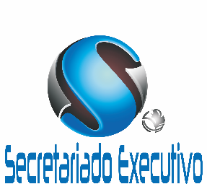
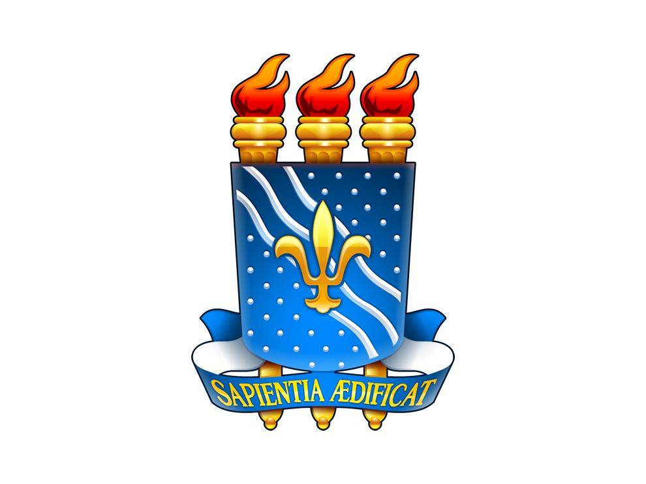
Universidade Federal da Paraíba
Centro de Ciências Aplicadas e Educação
Departamento de Ciências Sociais Aplicadas
Curso de Secretariado Executivo Bilíngue

CERTIFICADO DE ORIENTAÇÃO E PARTICIPAÇÃO NA BANCA DE DEFESA DE TCC (MODELO)

CERTIFICAMOS, para os devidos os devidos fins de prova, que os professores abaixo relacionados participaram da Banca de Defesa de Monografia do Trabalho de Conclusão do Curso de Bacharelado em Secretariado Executivo Bilíngue, realizada na unidade de Mamanguape do CCAE, da(o) discente XXXXXXXXXXXXXXXXXXXXXXXXXX, que avaliou o trabalho “XXXXXXXXXXXXXXXXXXXXXXXXXXXXXXXXXXXXXXXXXXXXXXXXXXXXXXX”, tendo sido o trabalho devidamente aprovado em banca realizada no dia xx/xx/xxxx.

Banca Examinadora:
Orientador(a): Profa. Ma. XXXXXXXXXXXXXXXXXXXXXXXXXXExaminadora: Profa. Dra. XXXXXXXXXXXXXXXXXXXXXXXXXXExaminadora: Profa. Dra. XXXXXXXXXXXXXXXXXXXXXXXXXXSuplente: Profa. Ma. XXXXXXXXXXXXXXXXXXXXXXXXXX

Mamanguape - PB, 17 de Novembro 2017.

Prof Ms. Maria Luzitana Conceição dos Sanos
Coordenador de Trabalho de Conclusão de Curso
Secretariado Executivo - CCAE/UFPB

